Conhecendo o Visual Report Designer do Rave

Por Sidinei Akira Egashira

Neste pequeno artigo irei mostrar a interface gráfica de desenvolvimento de relatórios do Rave. Diferente do QuickReport, esse gerador de relatórios traz uma interface independente de desenvolvimento de relatórios. Seus projetos de relatórios podem ser gravados em arquivos à parte ou incorporados em seus sistemas. Caso a primeira opção seja utilizada, essa interface visual pode ser instalada em qualquer computador e, tendo acesso aos arquivos de relatórios, você pode alterá-los e numa próxima vez que sua aplicação invocar o relatório as alterações já estarão feitas. Sem necessidade de compilação de seu sistema.

Invocando a interface visual do Rave Reports
A interface visual pode ser invocada de várias formas. Uma delas é colocando um componente RvProject em seu sistema e dando um duplo clique sobre ele. A relação entre seu sistema e o relatório é feito por meio deste componente. Uma segunda forma é acessando a ferramenta a partir do menu Tools do Delphi 7 (veja figura 1). A terceira e última forma é chamando o Rave a partir de seu diretório de instalação (default – c:\Arquivos de Programas\Borland\Delphi7\Rave).

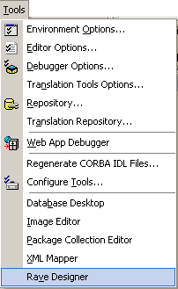
Figura 1 – Invocando o Visual Rave Designer a partir do menu Tools do Delphi7

Primeira Vista

Essa é a primeira tela que você verá assim que acessar o Visual Designer do Rave. Não se assuste. Tudo é novo por aqui ? Como dizia Jack, vamos por partes. Irei explicar o que é cada uma dessas partes.

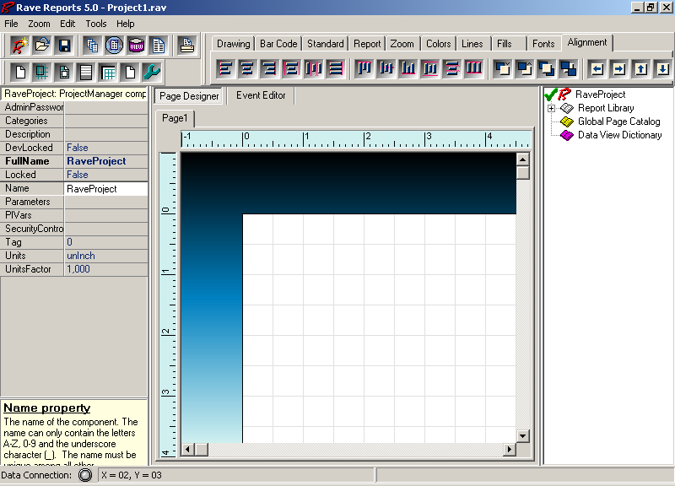
Figura 2 – Visual Designer do Rave Reports

Componentes de Projeto

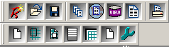
Figura 3 – Os componentes de projeto

É nesta área que teremos os componentes para criação de um novo projeto de relatório, fazer as conexões de nossos dados com os relatórios, determinar se serão mostrados os grids e as réguas na página de desenvolvimento.

Barras de utilitários e componentes

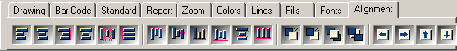
Figura 4 – A barra de componentes e utilitários de relatório

Nesta seção teremos todos os componentes e utilitários que necessitamos para criar nossos relatórios. A barra mais importante é a Report Components. É a partir dessa barra que teremos todos os componentes necessários para criar o relatório em si (as bandas, datatexts, datamemos, etc).

Object Inspector

Assim como no Delphi, aqui no Visual Designer você tem um object inspector (fica no lado esquerdo da tela). É a partir dele que você trabalha com as propriedades de todos os componentes que você utiliza em seu relatório. Por exemplo, uma banda tem uma série de propriedades, que devem ser alteradas pelo object inspector. Sempre que um componente estiver selecionado na página o Object Inspector estará mostrando seus atributos.

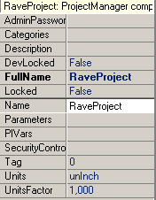
Figura 5.1 – Object Inspector do Visual Designer

Um fato interessante do Object Inspector é que toda vez que você alterar uma propriedade, a sua descrição fica em negrito. Dessa forma você sabe quais foram as propriedades alteradas e quais ainda estão com o valor default.

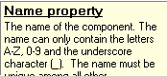
Figura 5.2 – Pequeno descritivo da propriedade selecionada no Object Inspector

Logo abaixo do Object Inspector você pode visualizar uma caixa de texto amarela. Ali é mostrado um hint da propriedade que está selecionada naquele momento. No exemplo mostrado acima, a propriedade Name estava selecionada. Portanto, um pequeno descritivo da propriedade Name é mostrado. Isso facilita muito quando não sabemos exatamente o que a propriedade faz.

Tree View

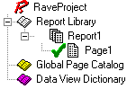
Figura 6 – O Tree View

Na Tree View (fica no lado direito da tela) você pode visualizar todos os relatórios que contém em seu projeto (um mesmo projeto pode armazenar quantos relatórios forem necessários). Você também poderá visualizar todos os componentes que estão instanciados em seu relatório. Na seção Report Library você tem os relatórios. Na seção Global Page Catalog você tem as partes de relatório que são vistas por todos os relatórios (aqui você aplica o conceito de mirroring) e no Data View Dictionary você visualiza todas as ligações feitas com seus bancos de dados.
Alguns componentes são instanciados no relatório, porém não são visuais. Você só poderá alterar suas propriedades a partir da Tree View.

A Página

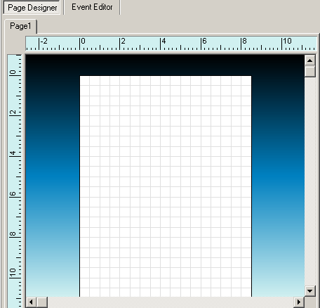
Figura 7.1 – A página – o relatório propriamente dito

A página é considerada a parte mais importante do Visual Desiner, pois é nele que tudo acontece. É aqui que seu relatório será desenhado.
Note que temos a descrição Page1 em nossa PageControl. Isso quer dizer que estamos editando a página 1 de nosso relatório. Um relatório pode ter mais que uma página.
Um pouco acima temos Page Designer, que quer dizer que estamos no modo de desenvolvimento da página. Ao lado temos Event Editor. Ao acessar o Event Editor, você poderá incluir um código de programa para qualquer componente que estiver estanciado em seu relatório (veja figura 7.2)

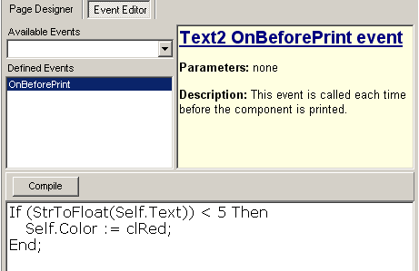
Figura 7.2 – Event Editor – Você pode inserir trechos de código para cada componente de seu relatório

Conexão com Dados

O Data Connection mostra qual é a situação em que seu relatório se encontra em relação as ligações com bancos de dados. Seu LED pode assumir quatro estados (cores) diferentes.

Led Cinza – Conexão inativa ou inexistente

Led Amarelo – Conexão ativa, porém aguardando resultado

Led Verde – Conexão ativa e em uso

Led Vermelho – Conexão ativa, porém já excedeu o tempo limite de espera

Conclusão

É isso aí pessoal. Esse pequeno artigo serviu para mostrar a vocês uma primeira visão do Visual Designer do Rave Reports. Creio que serviu para as pessoas que nunca tiveram contato com o Visual Designer ou para quem já teve contato, porém não entendeu nada quando abriu pela primeira vez.
Quando você abrir o Visual Designer pela segunda vez o seu último projeto editado será aberto automaticamente.

Sidinei Akira Egashira é analista/programador de uma Faculdade na cidade de Limeira. É mantenedor do site DelphiBR e moderador da lista-delphi@yahoogrupos.com.br. Pode ser contactado em akira@delphibr.com.br. Clique aqui para obter mais informações a meu respeito.

